V.Plūdoņa Kuldīgas vidusskola

Maza interneta veikala simulācija

Piekļuves darbs programēšanā

Darba autore: Vanesa Voitko 12a. klase
Darba vadītājs: Kristaps Upenieks

Kuldīga 2026
Saturs
1. Izpēte 3
1.1. Izpētes metodes 3
1.2. Izpētes process 3
1.3. Izpētes dati 3
2. Programmatūra 4
2.1. Programmatūras produkta mērķauditorija 4
2.2. Mērķauditorijas vajadzību raksturojums 4
2.3. Programmatūras produkta apraksts 4
2.4. Programmatūras produktu funkciju apraksts 4
2.5. Programmatūras produkta skice 5
3. Darba gaita 6
3.1. Programmatūras izstrādes plāns 6
4. Programmatūras testi 7
4.1. Testēšanas plāns un izpilde 7
4.2. Akcepttestēšanas pārskats 7
5. Instrukcija 8
5.1. Lietotāja ceļvedis 8
6. Licenses 9
6.1. Produkta license 9
7. Praktiskais lietojums 10
7.1. Programmatūras veidošana 10
Izmantotie resursi 11

Izpēte
Šajā nodaļā tiek apkopota informācija, kas nepieciešama, lai izstrādātu maza interneta veikala simulāciju. Izpēte palīdz saprast, kādi dati, metodes un procesi ir vajadzīgi, lai izveidotu funkcionālu programmatūras risinājumu, kas atbilst mērķiem un lietotāju vajadzībām. Šī programma tika veidota, lai pilnveidotu autores prasmes programmēšanā.

1.1. Izpētes metodes
Izpētes procesā izmantos vairākas metodes, lai iegūtu nepieciešamo informāciju programmatūras izstrādei. Tika analizēti dažādi interneta veikalu darbības principi, apskatot to pamatfunkcijas, kā produktu sarakstu, groza sistēmu, pirkuma noformēšanu un noliktavas atlikumu pārvaldību. Tika veikta arī tiešsaistes materiālu izpēte par Python programmēšanu, objektorientēto programmēšanu un Tkinter. Papildus tiks analizēti JSON datu formāta izmantošanas piemēri. Darbs tiks veikts izmantojot “waterfall” metodi, kas nozīmē ka gala rezultāts netiks uzlabots.

1.2. Izpētes process
Izpētes gaitā tiks noteikts, kādas maza interneta veikala simulācijai nepieciešamas vairākas galvenās funkcijas:
- Produktu saraksta attēlošana;
- Groza pārvaldība;
- Pirkuma noformēšana;
- Datu saglabāšana.
Tika izvērtētas vairākas tehnoloģijas, un Python bija piemērotākā programmēšanas valodu, jo tas ir plaši izmantots izglītībā vidusskolā, kā arī nodrošina ērtu GUI izveidi ar Tkinker. Tika analizētas datu glabāšanas programmas, un JSON tika izvēlēts to pašu iemeslu dēļ.
Tā kā darbs tiks veidots pēc “waterfall” metodes, programmas gala versija netiks uzlabota. Tāpēc tika izlemts nodrošināt datu drošību. Lai aizsargātu produktu sarakstu no neautorizētas piekļuves, tika izmantota vienkāršāka datu šifrēšana. Produktu sarakstu pārveido par nesalasāmu teksta formu un saglabā to kā atsevišķu failu, tāpēc atslēga tika automātiski izveidota un saglabāta lokāli, bet katrā pielaišanas reizē programma izmantos šifrēto failu.

1.3. Izpētes dati
Programmas darbībai nepieciešamie dati ir produktu saraksts, kas ietver produkta nosaukumu, cenu un atlikumu noliktavā. Šie dati tiks glabāti JSON failā. Izpētes laikā tiks izveidots sākotnējais datu kopums, kas ļauj testēt programmas funkcionalitāti un nodrošina stabiblu pamatu turpmākai attīstībai.

Programmatūra
Šajā nodaļā tiks aprakstīta izstrādātā programmatūra, kā tās mērķi, funkcijas, struktūra un darbības principi. Tiks skaidrots, kā programmatūra ir veidota un kā tā nodrošina maza interneta beikala simulācijas darbību.

2.1. Programmatūras produkta mērķauditorija
Programma ir paredzēta lietotājiem, kuri vēlas saprast interneta veikalu darbības pamatprincipus vienkāršotā vidē. Tā ir īpaši piemērota gan skolēniem, gan studentiem, kas apgūst programmēšanu. Programma ir veidota tā, lai to varētu izmantot arī iesācēji, kuri vēlas iepazīties ar GUI un datu apstrādi.

2.2. Mērķauditorijas vajadzību raksturojums
Mērķauditorijai ir svarīgi, lai programma būtu vienkārša, saprotama un funkcionāla. Lietotājiem ir nepieciešams rīks, kas ļauj praktiski apgūt programmēšanas pamatus, īpaši objektorientēto programmēšanu, datu apstrādi un grafisko saikņu veidošanu. Programmai jābūt viegli lietojamai un jānodrošina skaidra darbību secība.

2.3. Programmatūras produkta apraksts
Izstrādātā programmatūra būs maza interneta veikala simulācija, kas ļauj lietotājiem apskatīt produktus, pievienot tos grozam, apskatīt groza saturu un noformēt pirkumu. Programma izmanto grafiskās lietotāja saiknes, kas padara tās lietošanu ērtu un paredzamu. Visi dati tiks glabāti JSON failā, kas tiek atjauniinātas pēc katra pirkuma.

2.4. Programmatūras produktu funkciju apraksts
Šis ir saraksts ar funkcijām, kuras tiks izmantotas programmatūrā:
- Produktu saraksts - parāda visus pieejamos produktus ar cenām un atlikumu, uzspiešot var izvēlēties vēlamo produktu;
- Daudzums - ievada vēlamo produkta daudzumu, kas ir vienāds vai mazāks par noliktavā esošo daudzumu;
- Pievienot grozam - pievieno grozam izvēlēto produktu;
- Apskatīt grozu - apskata grozu ar pievienotiem produktiem, ja to nav, ziņojums “Grozs ir tukšs”;
- Noformēt pirkumu - nopērk visu kas tika ielikts grozā.

2.5. Programmatūras produkta skice
Programma balstās uz objektorientēto programmēšanu. Tiks izmantotas šādas klases(Class):
- Product - glabā informāciju par produktu;
- Cart - pārvalda grozu saturu;
- Store - ielādē un saglabā produktus JSON failā;
- GUI - nodrošina lietotāja saskarni un funkciju izsaukumus.
Diagramma tika veidota, izmantojot interneta vietni draw.io.
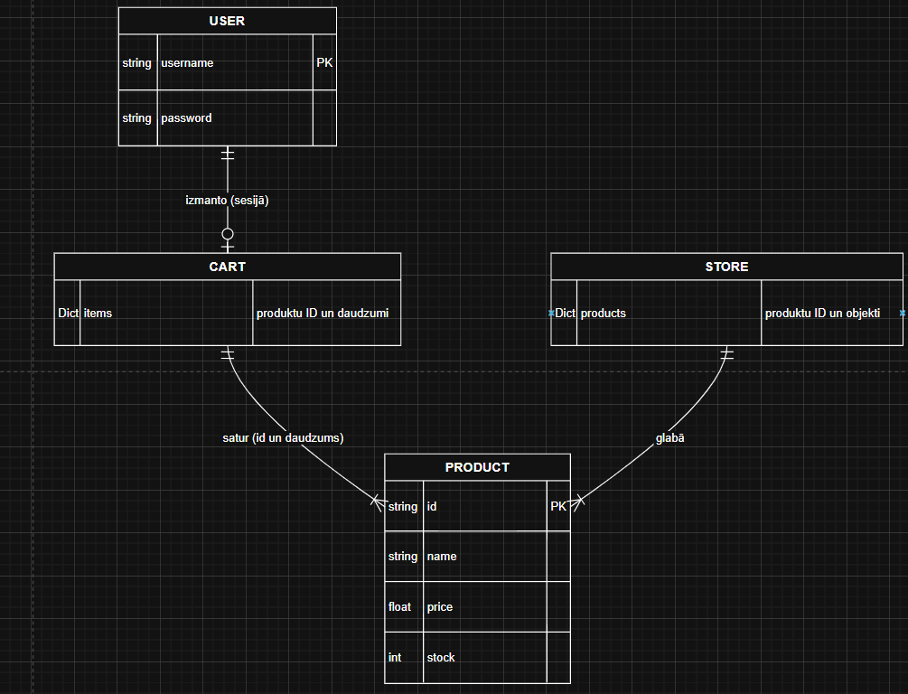
1.att. diagramma

Darba gaita
Šeit tiks aprakstīta programmas izstrādes process. Darba gaitā tiks atspoguļots
viss, kas tiks darīts.

3.1. Programmatūras izstrādes plāns
Plāns:
- Definētas funkcijas un prasības;
- Izdveido datu struktūru JSON;
- Izstrādā vecāku(parent) klases Product, Cart un Store;
- Izveido versiju testēšanai;
- Izstrādā GUI ar Tkinter;
- Kļūdu apstrāde un validācijas;
- Veido testus funkcionalitātes pārbaudei;
- Sagatavo dokumentāciju un lietotāja instrukciju.

4. Programmatūras testi
Sekojošās apakšnodaļās tiks aprakstītas programmas testēšanas un izvadītie rezultāti.

4.1. Testēšanas plāns un izpilde
Visu failu testēšanu veiks ar jauna faila izveidošanu mani_test.py pirms kura ir jāveic pip install pytest komanda VSCode programmas terminālā. mani_test.py failā ievada kodu, kas liek programmā, piemēram, pārāk vieglas paroles, negatīvu produktu skaitu, utt., priekš pārbaudes.

4.2. Akcepttestēšanas pārskats
Šeit tiks parādīts saraksts ar testa komandām.(skat.2.att.)
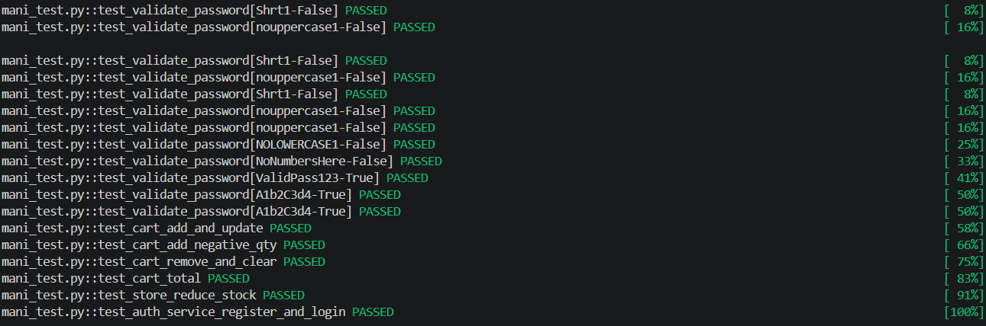

5. Instrukcija
Šeit būs aprakstīts, kā lietot šo programmu.

5.1. Lietotāja ceļvedis
Instrukcija soli pa solim:
- Atver mapi ar programmu;
- Atver data.py(vienu reizi), tas izveidos mapi /data, ģenerēs atslēgas failu un sagatavos šifrēto produktu failu;
- Atver main_gui.py ar dubultklikšķi vai terminālā ievadi python main_gui.py
- Ievadi Username un Password, ja pirmo reizi ej programmā, pēc ievadīšanas spied Register, un tad Login. Ja nav pirmo reizi, ievadi datus un tad var uzreiz spiest Login.
- Izvēlies produktu no saraksta;
- Ievadi daudzumu;
- Nospiest pogu “Pievienot grozam”;
- Apskati savu grozu ar pogu “Apskatīt grozu”;
- Noformē pirkumu ar pogu “Noformēt pirkumu”;
- Pēc pirkuma ievadītie dati tiks automātiski saglabāti.

6. Licenses
Šeit tiks aprakstītas visas programmas izmantošanas tiesības un licenses. No visām piedāvātām licensēm tika izvēlēta Apache License version 2.0., tā kā tā ļauj izmantot gala kodu brīvprātigi citiem cilvēkiem jebkādiem mērķiem.

6.1. Produkta license
Šī license tika ņemta no mājaslapas Github.com, kur pie jaunas programmas veidošanas var pievienot licensi. License atrodas LICENSE.MD failā.

7. Praktiskais lietojums
Nodaļā tiks aprakstīts, kā programma tiek izmantota praksē un kā tā parāda autores programmēšanas prasmes.

7.1. Programmatūras veidošana
Programma demonstrē pilnu izstrādes procesu. Tā parāda prasmes objektorientētā programmēšanā, datu apstrādē un izmantošanā, failu izmantošanā, GUI izstrādē un testēšanā. Papildus programma arī parāda izpratni par datu drošību. Produktu saraksts netiek glabāts atklātā veidā, bet šifrētā veidā drošības mērķos. Programmas pamatā ir lineāri algoritmi groza summas aprēķinam un noliktavas atjaunināšanai.

Izmantotie resursi
- https://www.w3schools.com
- https://www.python.org
- https://www.alvils.info/wp-content/uploads/2016/06/gramata_python_4.pdf
- https://www.geeksforgeeks.org
- https://realpython.com
- https://informatecdigital.com/lv/
- https://cryptography.io/en/latest/fernet/
- https://blog.bytescrum.com/encrypting-and-decrypting-data-with-fernet-in-python
- https://stackoverflow.com/questions
- https://www.apache.org/legal/apply-license.html

